МИНИСТЕРСТВО НАУКИ И ВЫСШЕГО ОБРАЗОВАНИЯ  
РОССИЙСКОЙ ФЕДЕРАЦИИ

Федеральное государственное автономное образовательное учреждение   
высшего образования

«КРЫМСКИЙ ФЕДЕРАЛЬНЫЙ УНИВЕРСИТЕТ им. В. И. ВЕРНАДСКОГО»

ФИЗИКО-ТЕХНИЧЕСКИЙ ИНСТИТУТ

Кафедра компьютерной инженерии и моделирования

**ОТЧЕТ ПО ПРАКТИЧЕСКОМУ ЗАДАНИЮ №6**

**«Сетевые средства мониторинга операционной системы GNU/Linux»**

Практическая работа

по дисциплине «Системное программное обеспечение»

студента 3 курса группы ИВТ-б-о-222(1)

Гоголева Виктора Григорьевича

09.03.01 «Направление подготовки»

Симферополь, 2025

**Ход работы**

**1.** Написать скрипт для сбора статистики с интерфейса. Обеспечить его постоянной загрузкой активностью: скачивание файла, открытие веб-страниц и т.п

1. Обеспечить сбор данных для формирования графика активности с использованием утилиты mrtg

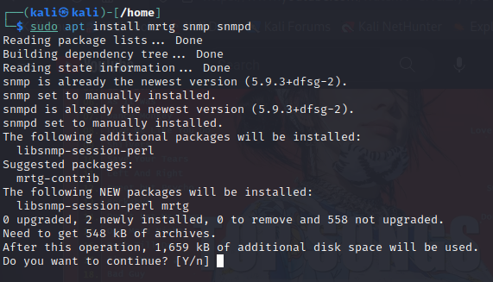

Рисунок – Установка mrtg snmp snmpd для визуализации сетевой активности

1. MRTG (Multi Router Traffic Grapher)

Это инструмент мониторинга сети, который визуализирует трафик на интерфейсах сетевых устройств (роутеры, коммутаторы и т. д.) в виде графиков.

Работает на основе SNMP, периодически опрашивая устройства и сохраняя данные в RRD-файлы (круговая база данных).

Выводит статистику в виде HTML-страниц с графиками (обычно обновляется каждые 5 минут).

2. SNMP (Simple Network Management Protocol)

Это стандартный протокол для управления и мониторинга сетевых устройств.

Позволяет собирать информацию (например, загрузку CPU, использование памяти, трафик интерфейсов) с сетевых устройств.

Версии: SNMPv1, SNMPv2c, SNMPv3 (наиболее безопасный).

Использует MIB (Management Information Base) — базу данных параметров, которые можно запрашивать.

3. SNMPD (SNMP Daemon)

Это демон (фоновая служба), который работает на устройстве (например, Linux-сервере или сетевом оборудовании) и отвечает на SNMP-запросы.

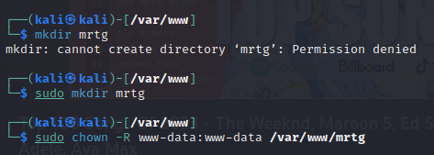

Рисунок - создание папки и настройка прав доступа

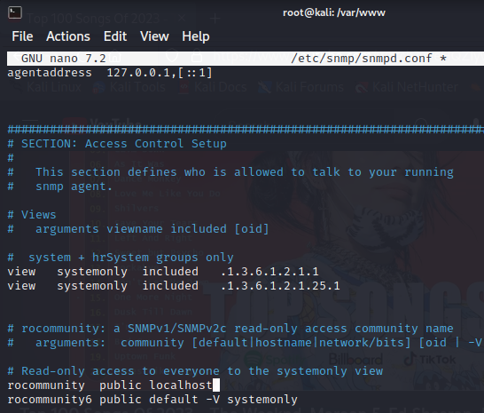

Рисунок - конфигурация snmpd

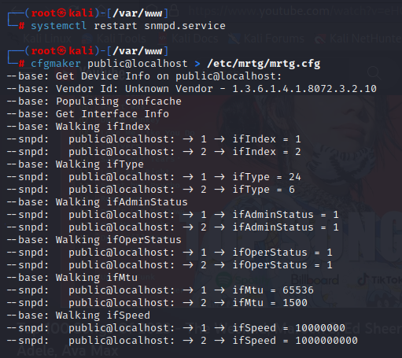

Рисунок — перезапуск демона и установка mrtg конфигурации

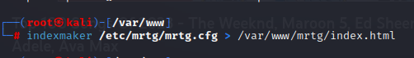

Рисунок - создание индексного файла для веб сервера

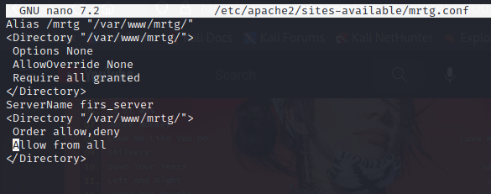

Рисунок - создал файл VirtualHost для сервера(для отображения на веб-морде графика)

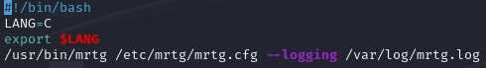

Рисунок - скрипт обновления и логирования



Рисунок – конфигурация cron для скрипта

1. Сформировать график сетевой активности

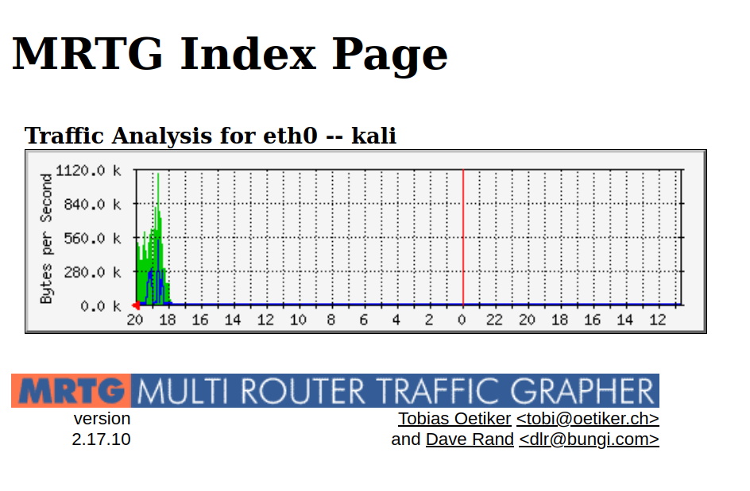

Рисунок – график сетевой активности MRTG через веб-морду

1. Создать кольцевую БД rrd и обеспечить её постоянное обновление данными сетевой активности

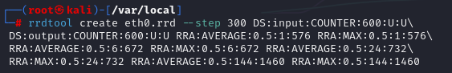

Рисунок - Создание кольцевой БД

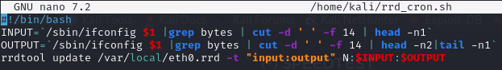

Рисунок - Создание скрипта обновления для crontab



Рисунок - Настройка cron(чтобы обновлял информацию о трафике с интерфейса каждые 5 секунд)

1. Сгенерировать график сетевой активности за заданный промежуток времени

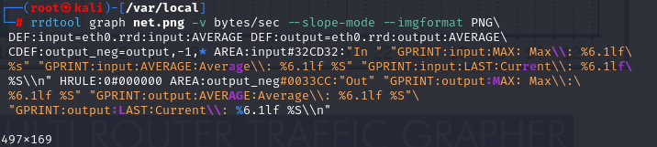

Рисунок - Генерация графика

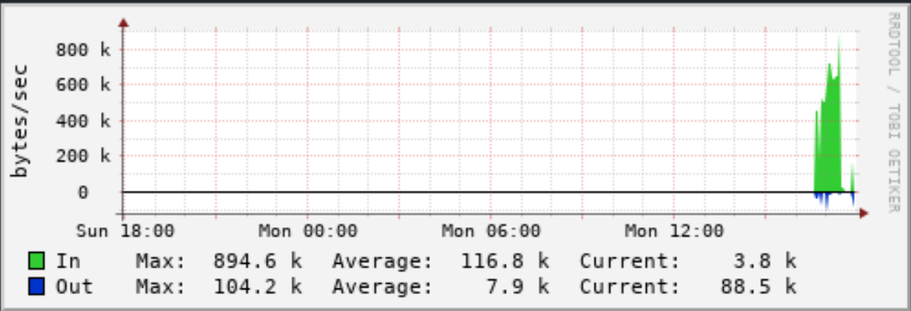

Рисунок – график в определенный промежуток времени( реузультат сохраняется к .png изображении на устройстве)